Gestorías del mes de Agosto de 2019.

Como apoyo a diversos niños en la conclusión de sus estudios se otorgaron diversos apoyos en especie, siendo un total de beneficiados de 250 niños y niñas, en el municipio de Saltillo.
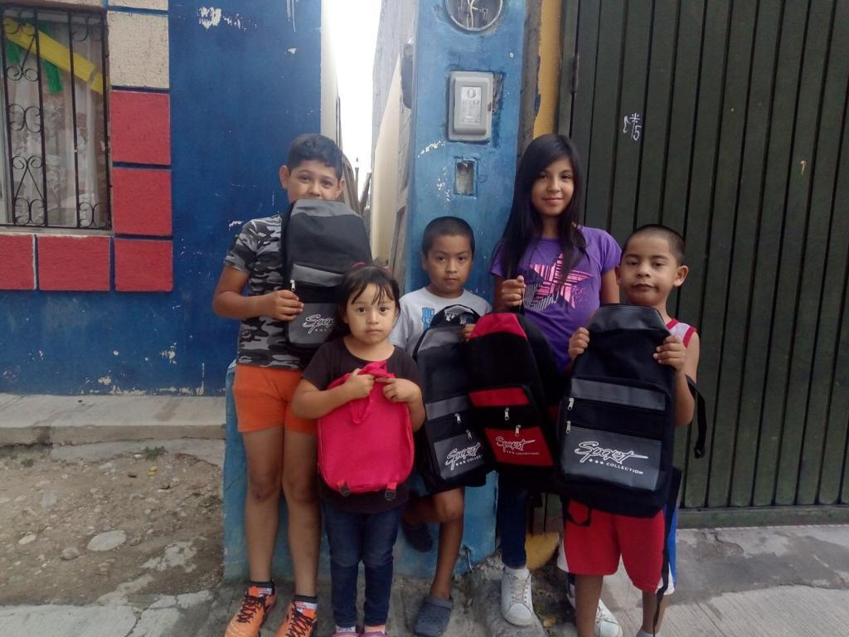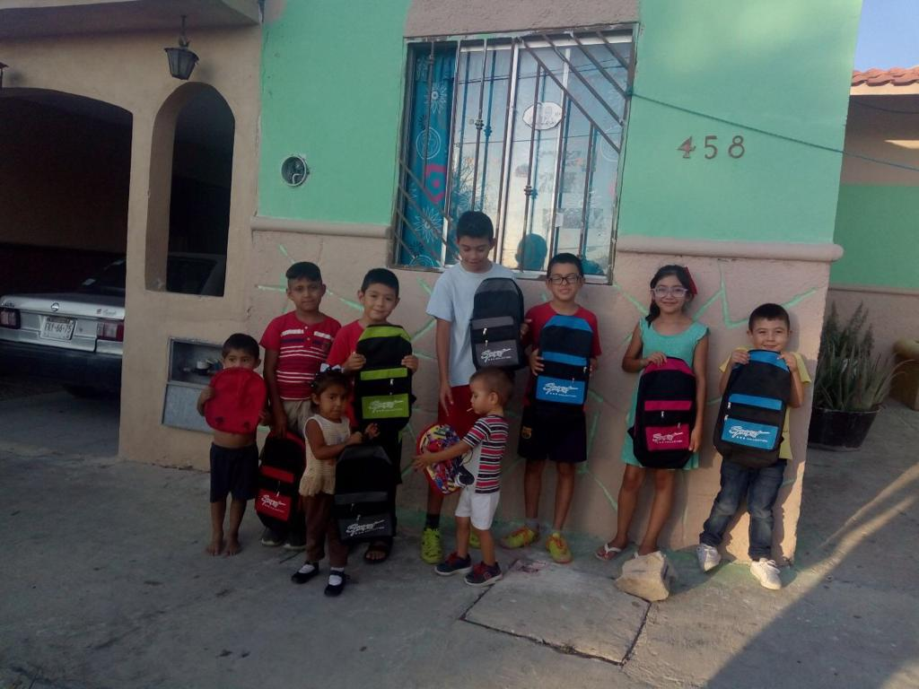

Con el objeto de brindar la atención a los ciudadanos que presentan problemática de carácter legal, se brindan orientación y asesoría jurídica, así como realizando diversas gestiones en diversas dependencias, teniendo en el mes de Agosto un total de 18.

¿Se otorgaron diversos apoyos económicos a las personas que acudieron a solicitarlo para transporte de autobuses, compra de medicamentos, etc. Así como apoyo a jóvenes con becas para su estudios mediante el sistema de Desarrollo Filantrópico – Tec de Monterrey.

